**PROYECTO AGORA**

**DESCRIPCIÓN ENTREGABLES FASE 3**

**DOCUMENTO INICIAL**

**Septiembre 2024**

**Control de cambios**

|  |  |  |  |
| --- | --- | --- | --- |
| **VERSIÓN** | **FECHA** | **MODIFICACIÓN** | **RESPONSABLE** |
| 1.0 | 30 de septiembre de 2024 | Creación documento descriptivo entregables Fase 3 | Pedro Fabián Pérez Arteaga |

Documento descriptivo de entregables en la Fase 3

1. [Carpeta con Dashboards de PowerBI](1.https:/drive.google.com/drive/folders/1pvumhf-lQLQPITtwpMPS4dcmyjVwZNXv?usp=drive_link)

La presente carpeta contiene los 7 Tableros desarrollados para ser trabajado en PowerBI Desktop si se requieren hacer ajustes. Estos tableros también están publicados online con restricción de acceso a la cuentas de PowerBI suministradas por la Universidad para el proyecto AGORA:

Se suministran sobre el nombre de los tableros el enlace publicado. (Debe ser abierto con las cuentas de las personas que tienen acceso).

* [Sivigila](https://app.powerbi.com/groups/74f11ec9-f2c8-446d-a48d-a223cab6bc3e/reports/9b896a3b-c0ef-4020-992d-39aaf90a4b8d?ctid=daf7990e-8a3f-409c-9b76-2a5475098000&pbi_source=linkShare)
* [Vacunas Covid](https://app.powerbi.com/groups/74f11ec9-f2c8-446d-a48d-a223cab6bc3e/reports/d5b9fb21-a505-4e55-adcf-473f9688ee4d?ctid=daf7990e-8a3f-409c-9b76-2a5475098000&pbi_source=linkShare)
* [Segcovid](https://app.powerbi.com/groups/74f11ec9-f2c8-446d-a48d-a223cab6bc3e/reports/e2a4e995-5d92-404a-be38-417f930312b3?ctid=daf7990e-8a3f-409c-9b76-2a5475098000&pbi_source=linkShare)
* [Vitales](https://app.powerbi.com/groups/74f11ec9-f2c8-446d-a48d-a223cab6bc3e/reports/34a42b9a-f921-4639-b61f-6ec69965bfb1?ctid=daf7990e-8a3f-409c-9b76-2a5475098000&pbi_source=linkShare)
* [Dashboard RIPS](https://app.powerbi.com/groups/74f11ec9-f2c8-446d-a48d-a223cab6bc3e/reports/1993bcf0-82fa-4970-855d-8f92d91360f9?ctid=daf7990e-8a3f-409c-9b76-2a5475098000&pbi_source=linkShare)
* [Dashboard RIPS_2](https://app.powerbi.com/groups/74f11ec9-f2c8-446d-a48d-a223cab6bc3e/reports/ab911bf5-02d3-4595-9b20-7baf8a9cae24?ctid=daf7990e-8a3f-409c-9b76-2a5475098000&pbi_source=linkShare)
* [RIPS_2](https://app.powerbi.com/links/KsCNn7F0qN?ctid=daf7990e-8a3f-409c-9b76-2a5475098000&pbi_source=linkShare)

1. Licencias de PowerBI

Se hace asignación de las dos licencias de PowerBi al equipo del proyecto AGORA gestionadas por Alianza CAOBA ante el DTI de la Universidad sin costo para el proyecto.

1. [Datos Generados para PowerBI](https://drive.google.com/file/d/1Y6TrDdtNj4vuO4QuZ_Jx-pQeK6fN6TGv/view?usp=drive_link)

El archivo ZIP suministrado contiene las carpetas con los archivos parquets que alimentan los Dashboard fabricados.

Se anexa también el archivo de Excel usado para clasificar el grupo de morbilidades y un archivo con los códigos de departamentos y municipios de Colombia usados en los filtros de los Dashboards.

* La fuente RIPS contiene 12 tables con diferentes agrupaciones, segmentadas por años.
* La fuente Segcovid contiene 17 tablas con diferentes agrupaciones.
* La fuente Sivigila contiene 6 tablas con diferentes agrupaciones.
* La fuente Vacunas Covid contiene 152 archivos parquets con las agrupaciones.
* La fuente Vitales contiene 2 tablas, una para Nacimientos y otra para Defunciones con las diferentes agrupaciones.

1. [Videotutorial del procedimiento para actualización de datos en los Dashboard](https://drive.google.com/file/d/1u-cAHVVb-nd0hK1-lqhZxB3ZILhOmEUr/view?usp=drive_link)

Se entrega un videotutorial que explica a detalle el procedimiento si se requieren actualizar los datos de un Dashboard.

1. [Notebooks para la generación de tablas agregadas](https://drive.google.com/drive/folders/19dFBW8enckexV1XsxA6fQDyZDcFuvFmH?usp=drive_link)

Notebooks de Python que permiten con una muestra de datos validar la generación de la estructura de las tablas requeridas por el PowerBI. Los Notebooks utilizan los archivos de muestra generados y disponibles en la ruta:

hdfs dfs -ls /analyticsdata/muestra/

La siguiente imagen muestra los Notebooks desarrolados y disponibles en el Drive y el github del proyecto.

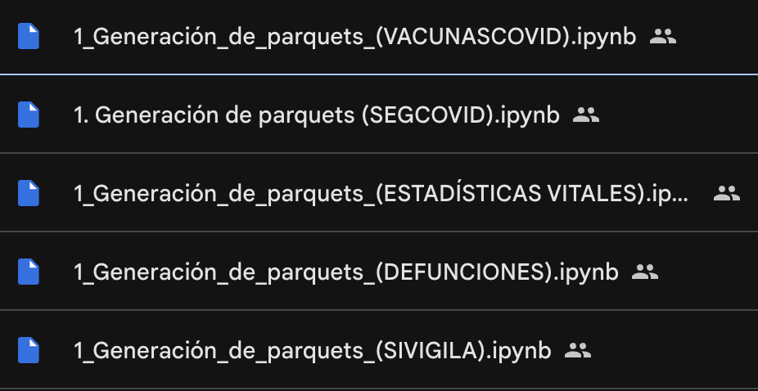

1. [Notebooks para validar estructura de tablas](https://drive.google.com/drive/folders/16-Wy104_H1rqPyW0aykXvSXjI8djfVu8?usp=drive_link)

Notebooks de Python que permiten desde los datos reales realizar la validación y control de calidad con una muestra de datos de las tablas a generar vs las tablas de estructura requeridas por PowerBI.

Los Notebooks utilizados tomaron los archivos limpios generados y disponibles en la ruta del Datalake.

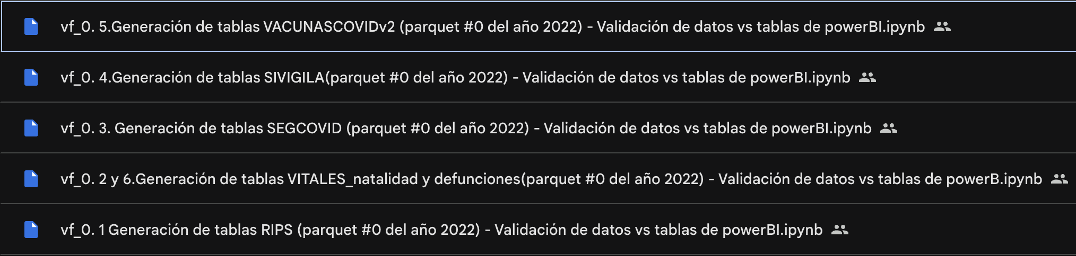

1. [Notebooks para generar tablas finales todos los datos](https://drive.google.com/drive/folders/1Cxd2TsvVQyinvugx1jq44lLRvd9oXNU5?usp=drive_link)

Finalmente los Notebook que generan las tablas finales requeridas para alimentar los Dashboard.

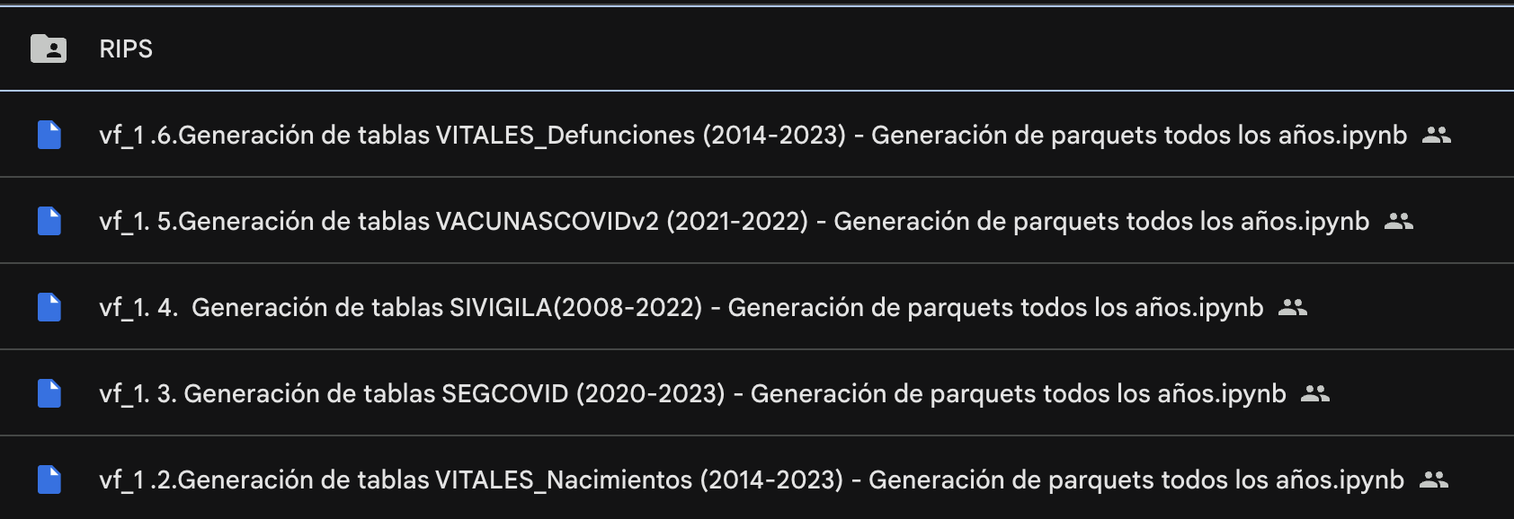

Dentro de RIPS

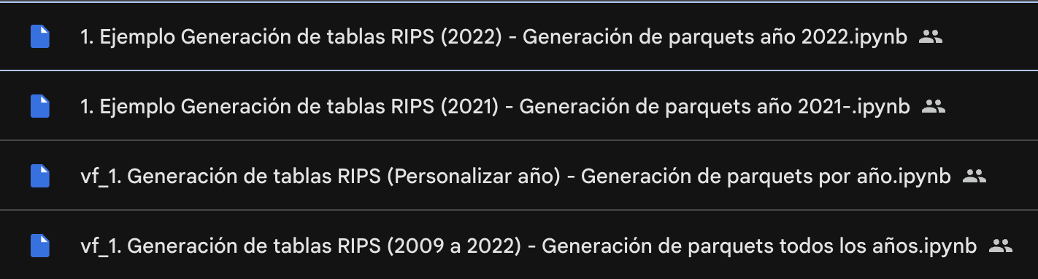

Todos los Notebooks se encuentra organizados y documentados en cada línea de código para actuar como código con documentación embebida permitiendo no requerir manuales para su ejecución sobre el Lago de Datos y permitiendo su ejecución y entendimiento por la persona designada.